OPB, petek, 27. 3. 2020

Poglejte, danes je že petek. Pa je že drugi teden pouka na daljavo za nami. Kako ste? Ste utrujeni? Pogrešate sošolce in šolo? Jaz jo in vas tudi. Ker je vikend pred vrati in ker vem, da ste ob petkih lahko malo dlje pokonci bo za vas danes tale lutkovna predstava kot naročena.
https://www.youtube.com/watch?v=nMIyiIVqqUE&t=1563s

Mi je pa danes, ko sem prebirala svoje stare slike prišla na misel ena igra, ki smo se jo v šoli zelo radi igrali. Imenuje se ime, priimek, država…ste že slišali zanjo? Vi mogoče še ne, vaši starši pa sigurno. Prosite jih naj vam jo razložijo in verjemite, da se jo boste igrali cel vikend
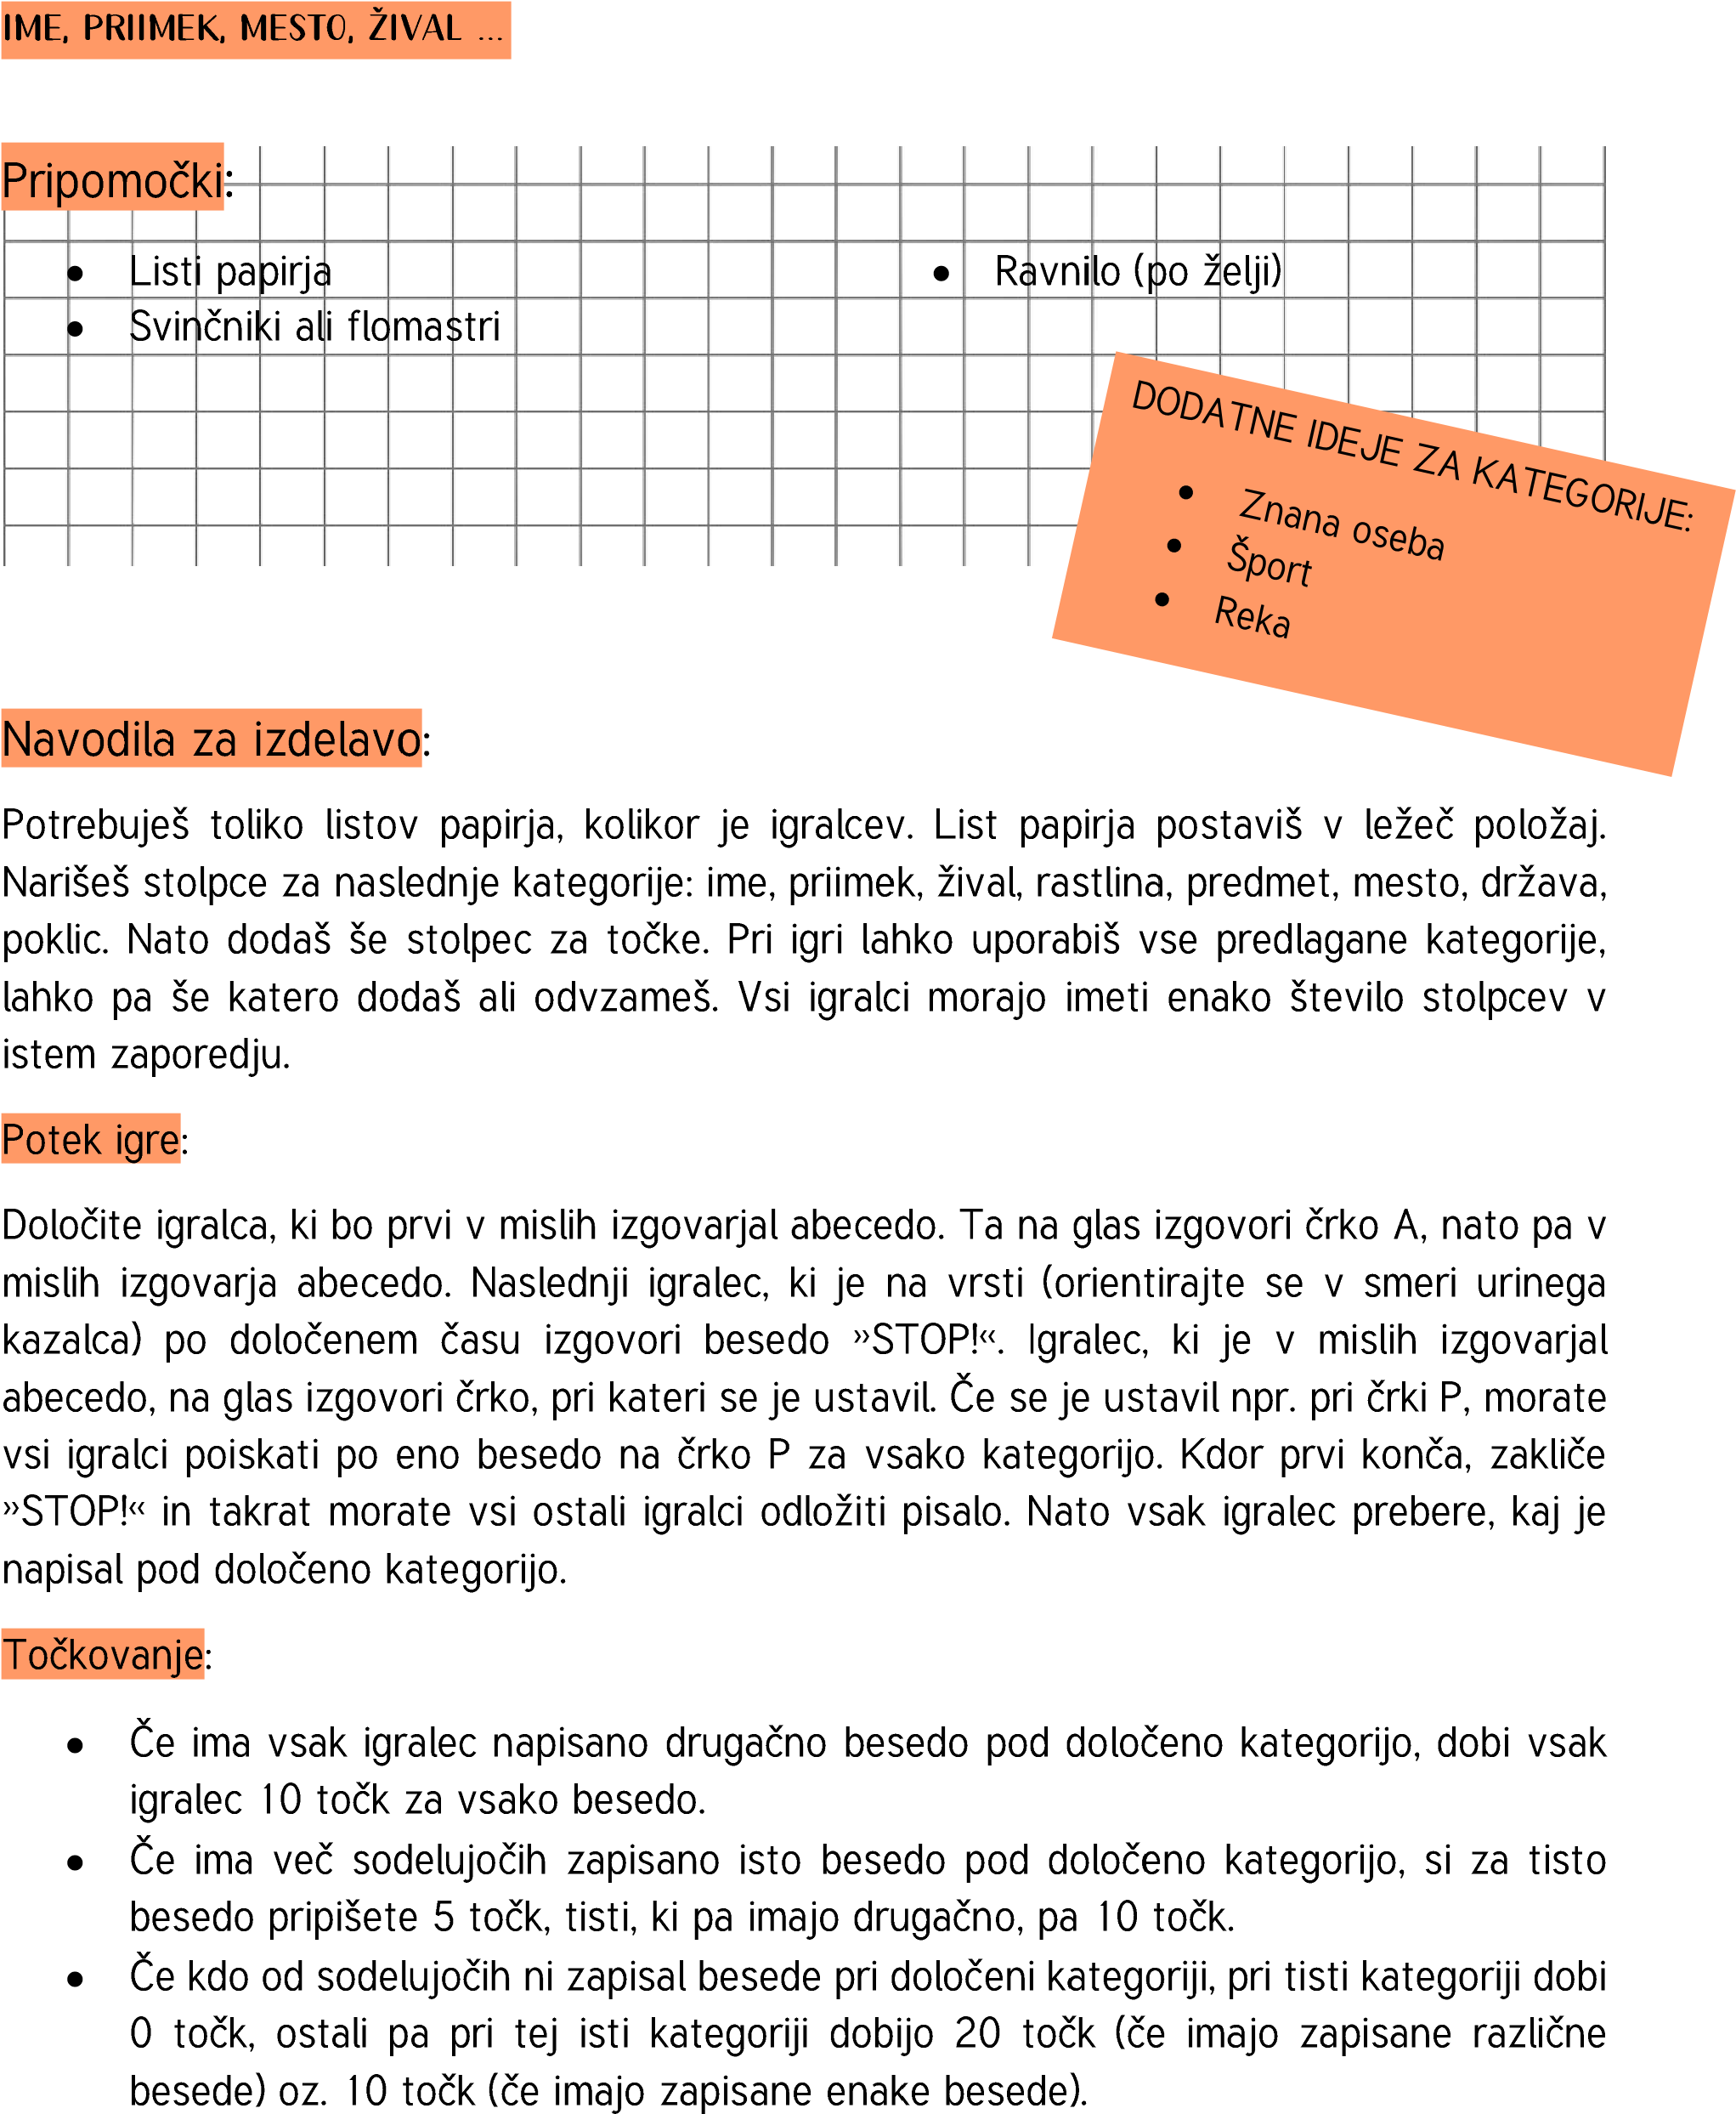
Super igra, kaj ne?
Za večerno sproščanje in umirjanje od vse te stresne situacije ter da boste lažje zaspali poslušajte meditacijsko pravljico.
https://www.youtube.com/watch?v=reOWb5V-2LI

LAHKO NOČ, PA LEPE SANJE!

